全国2001年10月高等教育自学考试
数控技术及应用试题
课程代码：02195
第一部分 选择题 (共40分)
一、单项选择题(本大题共20小题，每小题2分，共40分)在每小题列出的四个选项中只有一个选项是符合题目要求的，请将其代码填在题后的括号内。错选、多选或未选均无分。
1.数控机床的组成部分包括( )
A.输入装置、光电阅读机、PLC装置、伺服系统、多级齿轮变速系统、刀库
B.输入装置、CNC装置、伺服系统、位置反馈系统、机械部件
C.输入装置、PLC装置、伺服系统、开环控制系统、机械部件
D.输入装置、CNC装置、多级齿轮变速系统、位置反馈系统、刀库
2.计算机数控系统的优点不包括( )
A.利用软件灵活改变数控系统功能，柔性高
B.充分利用计算机技术及其外围设备增强数控系统功能
C.数控系统功能靠硬件实现，可靠性高
D.系统性能价格比高，经济性好
3.准备功能G代码中，能使机床作某种运动的一组代码是( )
A.G00、G01、G02、G03、G40、G41、G42
B.G00、G01、G02、G03、G90、G91、G92
C.G00、G04、G18、G19、G40、G41、G42
D.G01、G02、G03、G17、G40、G41、G42
4.数控系统常用的两种插补功能是( )
A.直线插补和螺旋线插补 B.螺旋线插补和抛物线插补
C.直线插补和圆弧插补 D.圆弧插补和螺旋线插补
5.通常CNC系统通过输入装置输入的零件加工程序存放在( )
A.EPROM中 B.RAM中 C.ROM中 D.EEPROM中
6.现代中高档CNC系统中的计算机硬件结构多采用( )
A.单CPU、模块化结构 B.单CPU、大板结构
C.多CPU、大板结构 D.多CPU、模块化结构
7.数控机床进给系统中采用齿轮传动副时，如果不采用消隙措施，将会( )
A.增大驱动功率 B.降低传动效率
C.增大摩擦力 D.造成反向失动量
8.滚珠导轨承受的载荷一定，结构尺寸允许的情况下，为提高刚度并降低成本，应采用的最为有利的方案是( )
A.增大滚珠直径，适当增加滚珠数目 B.增大滚珠直径，适当减少滚珠数目
C.减小滚珠直径，适当增加滚珠数目 D.减小滚珠直径，适当减少滚珠数目
9.由单个码盘组成的绝对脉冲发生器所测的角位移范围为( )
A.0～90° B. 0～180° C.0～270° D.0～360°
10.直线感应同步器定尺上是( )
A.正弦绕组 B.余弦绕组 C.连续绕组 D.分段绕组
11.用光栅位置传感器测量机床位移，若光栅栅距为0.01mm，莫尔条纹移动数为1000个，若不采用细分技术则机床位移量为( )
A.0.1mm B.1mm C.10mm D.100mm
12.用直线感应同步器和数字显示系统测量位移，要求最大测量速度V_{max}=9m/min，脉冲当量q=0.01mm，顾磁频率f( )
A.≥15Hz B.≥90Hz C.≥900Hz D.≥15KHz
13.可用于开环伺服控制的电动机是( )
A.交流主轴电动机 B.永磁宽调速直流电动机
C.无刷直流电动机 D.功率步进电动机
14.下列伺服电动机中，带有换向器的电动机是( )
A.永磁宽调速直流电动机 B.永磁同步电动机
C.反应式步进电动机 D.混合式步进电动机
15.在下列进给伺服系统的四个环节中，可等效为惯性环节的是( )
A.位置控制器 B.调速单元 C.位置检测单元 D.D/A转换器
16.一台具有二对磁极，额定转速为1440r/min的交流主轴电动机，当电源频率50Hz时，其正常运行的转差率为( )
A.0.04 B.0.042 C.0.52 D.1.08
17.数控机床移动部件某点的定位误差A的表示公式为( )
A. A=$\overline{x}$±σ B.A=$\overline{x}$±2σ C.A=$\overline{x}$±3σ D.A=$\overline{x}$±4σ
18.FANUC15系统中的AC伺服电动机带有高分辨率的回转编码器，其最小检测单位为( )
A.10μm B.1μm C.0.1μm D.0.01μm
19.数控机床轴线的重复定位误差为各测点重复定位误差中的( )
A.平均值 B.最大值
C.最大值与最小值之差 D.最大值与最小值之和
20.为了提高轮廓加工精度，在设计数控系统及加工中应( )
A.增大系统增益，提高进给速度 B.减小系统增益，降低进给速度
C.增大系统增益，降低进给速度 D.减小系统增益，提高进给速度
第二部分 非选择题 (共60分)
二、填空题(本大题共10小题，每小题1分，共10分)
不写解答过程，将正确的答案写在每小题的空格内。错填或不填均无分。
21.能够自动改变机床切削用量，以便实时的适应机床加工状态的控制系统称为__________。
22.数控系统根据一定计算方法，将脉冲分配给各坐标轴，完成给定运动轨迹的过程称为__________。
23.CNC系统控制软件的典型结构有前后台型和__________。
24.第一象限的圆弧$\overset{\text{¦à}}{\text{AB}}$的起点坐标为A(x_{a},y_{a})，终点坐标为B(x_{b},y_{b})，用逐点比较法插补完这段圆弧所需的插补循环数为__________。
25.计算机床的动刚度时，需考虑频率比(λ=$\frac{w}{w_{0}}$)对动刚度的影响，应绝对避免λ的值__________。
26.当直线感应同步器只有正弦绕阻励磁，在正弦绕组和定尺上的绕组位置重合时开始移动，滑尺移动2个节距时，感应电动势的值变为零有__________处。
27.考虑到电缆线的固定，为保证传感器的稳定工作，一般将直线光栅的__________安装在机床或设备的动板(工作台)上。
28.步进电动机的相数和齿数越多，在一定的脉冲频率下，转速__________。
29.FANUC15系统中，在交流主轴电动机上装有__________作为速度检测之用。
30.在闭环数控系统中，机床的定位精度主要取决于__________的精度。
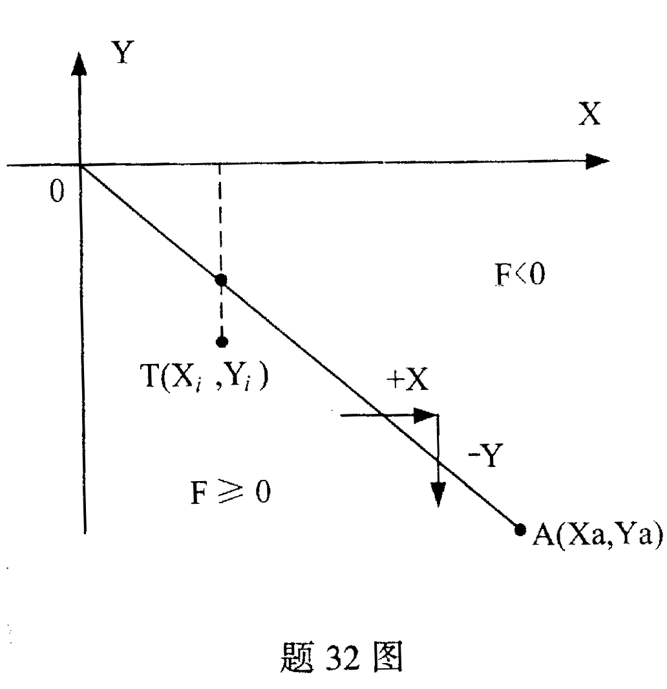
三、分析题(本大题共4小题，每小题5分，共20分)
31.常用的光电耦合器有几种类型及特点如何?
光电耦合器在I/O接口中的主要作用是什么?
32.用逐点比较法插补图示的第四象限直线，直线终点坐标取绝对值，图中T(X_{i}，Y_{i})表示刀具位置，若刀具T位于直线上方或直线上时，偏差函数F≥0；
若刀具T位于直线下方时，偏差函数F<0。插补前，刀具位于直线的起点0，某时刻刀具原点到动点T(X_{i},Y_{i})，其偏差函数为F_{i}=X_{a}Y_{i}-Y_{a}X_{i}，
试推导简化的偏差计算公式。
33.试述选用直流伺服电动机应遵循的原则。
34.试述数控机床的定位精度检测一般有哪些检测工具仪器?现有一台三坐标联动的高精度数控铣床，试问应选用哪种仪器测量其定位精度。
四、编程题(10分)
35.在图示零件上钻孔。请采用教材中给定的代码格式(JB3208—83)编制加工程序。
要求：
(1)在给定工件坐标系内用增量尺寸编程，图示钻尖位置为坐标原点；
(2)坐标原点为程序的起点和终点，钻孔顺序为Ⅰ→Ⅱ→Ⅲ；
(3)进给速度50mm/min，主轴转速600r/min；
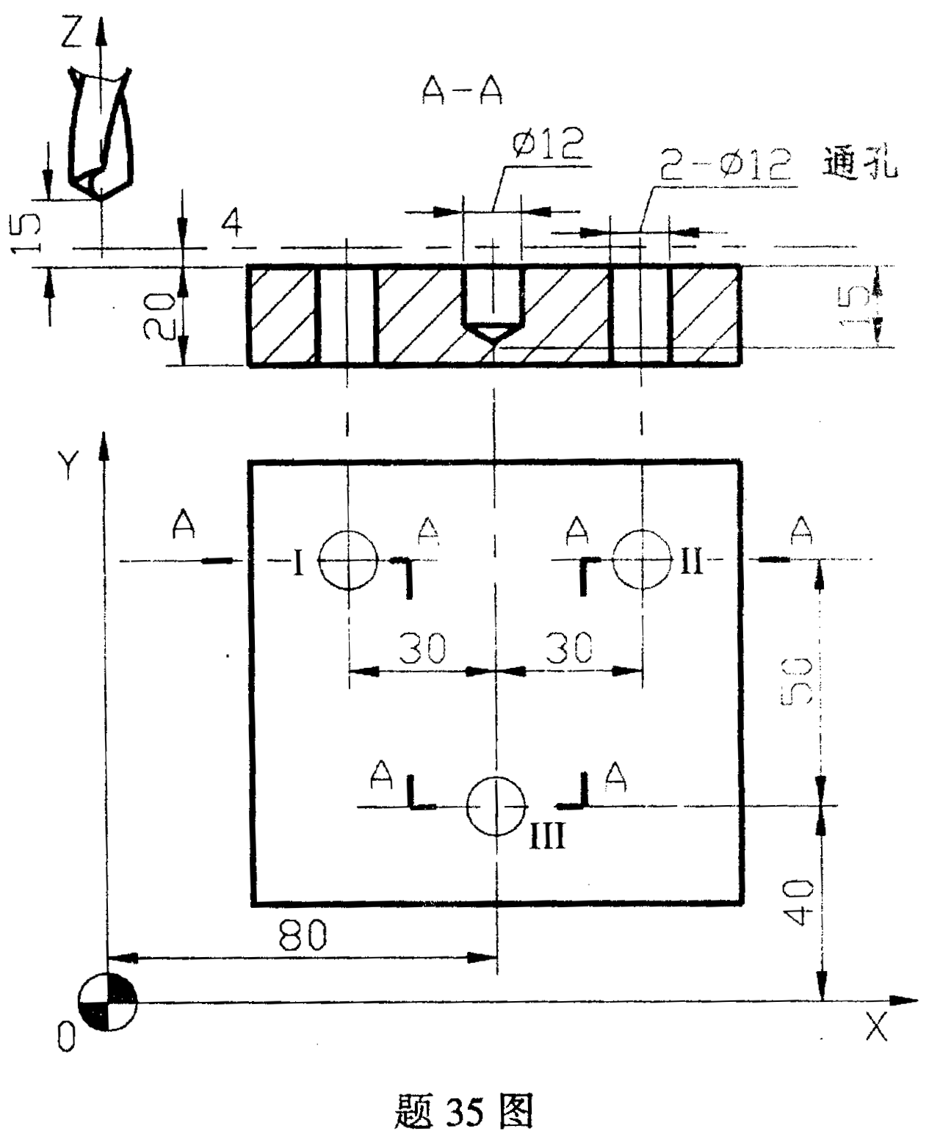
(4)钻通孔时，要求钻头钻出工件表面4mm。
五、计算题(本大题共2小题，每小题10分，共20分)
36.已知某数控车床纵向进给系统平均负载P_{m}=2500N，丝杠转数n=50r/min，使用寿命T=15000h，运转状态为一般运转，运转系数f_{w}可取为1.2，试求该滚珠丝杠所能承受的最大动负载为多少?
(提示：$\sqrt[3]{\text{40}}$ =3.42, $\sqrt[3]{\text{45}}$=3.56, $\sqrt[3]{\text{50}}$=3.68)
37.如图示，一台反应式步进电动机，通过一对减速齿轮，滚珠丝杠副带动工作台移动。步进电动机转子有48个齿，采用五相十拍通电方式；并设定步进电动机每走一步，工作台移动5μm。当丝杠导程L₀=4mm，齿轮1的齿数选定为Z₁=21时，试求齿轮2的齿数Z₂。
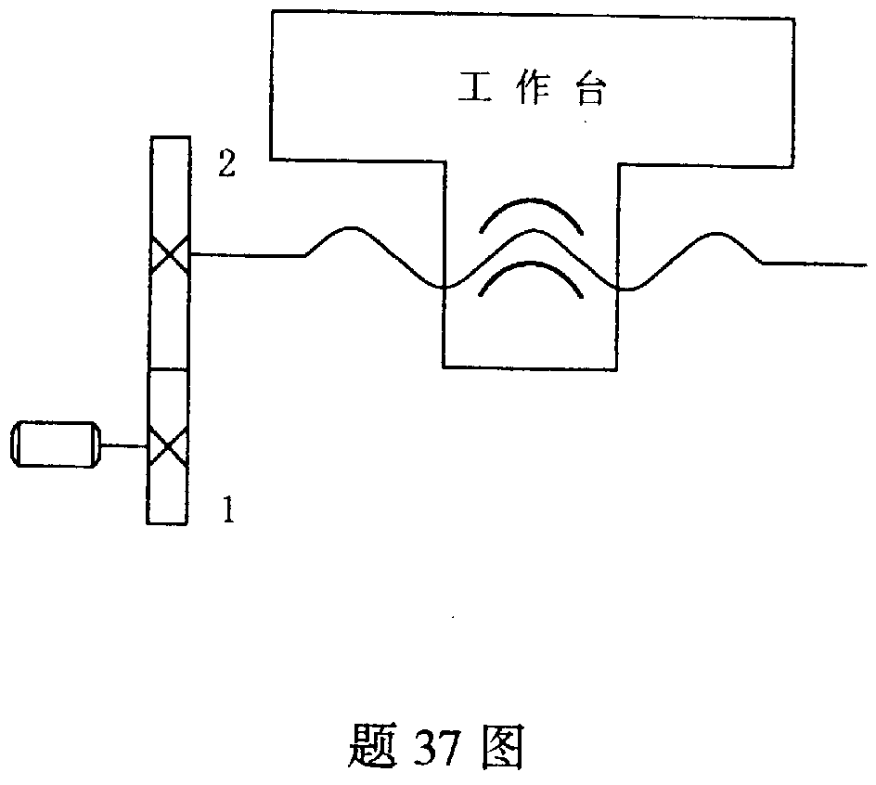

全国2001年10月高等教育自学考试
数控技术及应用试题参考答案
课程代码：02195
一、单项选择题(本大题共20小题，每小题2分，共40分)
1.B 2.C 3.A 4.C 5.B
6.D 7.D 8.B 9.D 10.C
11.C 12.D 13.D 14.A 15.B
16.A 17.C 18.C 19.B 20.C
二、填空题(本大题共10小题，每小题1分，共10分)
21.自适应控制系统 22.插补
23.中断驱动型(或中断型) 24.|X_{b}-X_{a}|+|Y_{b}-Y_{a}|
25.约等于1 26.4
27.主光栅 28.越低
29.脉冲编码器(或回转编码器) 30.检测装置
三、分析题(本大题共4小题，每小题5分，共20分)
31.(1)常用光电耦合器有4种类型：
普通型——应用广泛
高速型——采用光敏二极管和高速开关管复合结构，既有高响应速度，又保持较高的电流传输比。
达林顿输出型——电流传输比大，可直接驱动数十毫安的负载。
晶闸管输出型——输出部分为光控晶闸管，常用于交流大功率电路的隔离驱动场合。
(2)光电耦合器在I/O接口中的主要作用：
隔离光电耦合器输入输出两侧电路的电气联系；
方便地完成信号电平转换。
32.(1)若F≥0时，刀具沿X轴正方向走一步，
$\begin{aligned}\left\{X_{i+1}=X_{i}+1 | \right.\end{aligned}$
则F_{i+1}= X_{a}∣Y_{i+1}∣ -∣Y_{a}∣X_{i+1}
= X_{a}∣Y_{i}∣- ∣Y_{a}∣X_{i}-∣Y_{a}∣
=F_{i}-∣Y_{a}∣
（2）若F<0时，刀具沿Y轴负方向走一步，
$\begin{aligned}\left\{X_{i+1}=X_{i} | \right.\end{aligned}$ 即 $\begin{aligned}\left\{X_{i+1}=X_{i} | \right.\end{aligned}$
则F_{i+1}= X_{a}∣Y _{i+1}∣-∣Y_{a}∣X _{i+1}
= X_{a}(∣Y _{i}∣+1)-∣Y_{a}∣X _{i+1}
= X_{a}∣Y _{i}∣-∣Y_{a}∣X _{i}+X_{a}
=F_{i}+x_{a}
故得出第四象限直线的逐点比较法插补偏差计算公式为：
F≥0时，进给：+X，F_{i+1}=F_{i}-∣Y _{a}∣
F<0时， 进给:-Y，F_{i+1}=F_{i}-X _{a}
33.选用直流伺服电动机应遵循以下原则：
(1)机床在无切削运行时，在整个速度范围内，电动机的负载转矩应小于其连续额定转矩；
(2)最大切削转矩的倍数设定，应在电动机载荷特性规定的范围内；
(3)加减速时应当工作在加减速区内。加减速时，总的转矩为负载转矩与惯性转矩之和，惯性转矩取决于加速度和负载惯量，而加速度取决于希望的加速时间。
(4)负载惯量对电动机灵敏度及快速移动时间有很大影响。一般情况下，负载惯量不应超过电动机转子惯量的三倍。
34.(1)数控机床的定位精度一般采用刻线基准尺和读数显微镜、激光干涉仪、光栅、感应同步器等测量工具进行测量。
(2)高精度的数控铣床应选用双频激光干涉仪测量其定位精度。
四、编程题(10分)
35.
N | G | X | Y | Z | F | S | M | EOB
N010 | G91 G00 | X50 | Y90 |  |  |  |  | LF
N020 |  |  |  | Z-11 |  | S600 | M03 M08 | LF
N030 | G01 |  |  | Z-28 | F50 |  |  | LF
N040 | G00 |  |  | Z28 |  |  |  | LF
N050 |  | X60 |  |  |  |  |  | LF
N060 | G01 |  |  | Z-28 |  |  |  | LF
N070 | G00 |  |  | Z28 |  |  |  | LF
N080 |  | X-30 | Y-50 |  |  |  |  | LF
N090 | G01 |  |  | Z-19 |  |  |  | LF
N100 | G00 |  |  | Z30 |  |  | M05 M09 | LF
N110 |  | X-80 | Y-40 |  |  |  | M02 | LF
五、计算题(本大题共2小题，每小题10分，共20分)
36.解：（1）L=$\frac{\text{60}´n´T}{{\text{10}}^{6}}$=$\frac{\text{60}´\text{50}´\text{15000}}{{\text{10}}^{6}}$=45
（2）C=$\sqrt[3]{L}$f_{w}·P_{m}=$\sqrt[3]{\text{45}}$×1.2×2500=10680(N)
37．依步进电动机的步距角公式
θ_{s} =$\frac{\text{360}°}{\text{mZrC}}$
依脉冲当量定义
δ=$\frac{L_{0}}{\text{360}°}$·θ_{s}·$\frac{Z_{1}}{Z_{2}}$
Z₂=$\frac{L_{0}}{\text{360}°}$·θ_{s}·Z₁·$\frac{1}{d}$
=$\frac{L_{0}}{\text{360}°}$·=$\frac{\text{360}°}{m⋅\text{Zr}⋅C}⋅Z_{1}$$\frac{1}{d}$
=$\frac{4´\text{21}}{5´\text{48}´2´0\text{.}\text{005}}$
=35

